

Bulletin mensuel APTD

Actions préventives et traitement du déconditionnement
  - Décembre 2021 (Mettre la date à jour lors de chaque envoi)
L’objectif de ce bulletin mensuel est de partager, avec le personnel des milieux d’hébergement, les résidents et leurs proches, les dernières informations et évolutions relatives au déploiement des APTD.

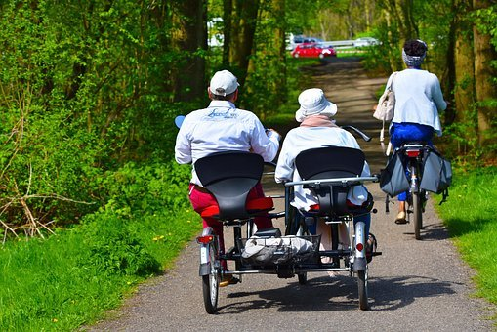
Images libres de droits : Pixabay

nouveautés
Incrire les nouveautés générales en lien avec le programme APTD.

Nouveaux APTD à dépoyer
Nommer les nouveaux APTD dont vous vous apprêtez à déployer.

INTERVENTIONS et rappels
Ajoutez les éléments ou précisions que vous jugez importants et dont vous souhaitez mettre l’emphase.

Quoi faire ?

Quoi ne pas faire ?

APTD PRESENTEMENT EN COURS
Cocher les APTD que vous avez déjà déployés dans votre centre et dont vous souhaitez assurer la pérennité.
☐1 - Ressources budgétaires  ☐2 - A.I.N.E.E.S Int. prioritaires pour prévenir le déconditionnement  ☐3 - Références professionnelles et gestion des listes d’attente  ☐4 - Mesures PCI et directives de la Santé publique  ☐5 - Cartable d’activités individualisées  ☐6 - Grille PAB moments de bonheur  ☐7- Utilisation des ressources humaines disponibles  ☐8 - Plan de travail  ☐9 - Ambassadeurs  ☐10 - Calendrier thématique APTD  ☐11 - Animation des aires communes | ☐12 - Responsables APTD  ☐13 - Communication avec les comités et les équipes diverses  ☐14 - Mobilisations et positionnements optimaux  ☐15 - Participation active aux activités de la vie quotidienne  ☐16 - Participation active lors de tous les déplacements  ☐17 - Participation active aux activités de la vie domestique  ☐18 - Classes exercices  ☐19 - Stimulation à la marche  ☐20 - Physifun  ☐21 - Programme d'exercices personnalisé | ☐22 - Capsules Exercices-Repas  ☐23 - Séances de pédalier  ☐24 - Apports alimentaires optimaux  ☐25 - Hydratation optimale  ☐26 - Présence d’intervenants aux repas  ☐27 - Lieu des repas  ☐28 - Surveillance d’atteinte psychologique  ☐29 - Activités dirigées et de loisirs  ☐30 - Calendriers des activités  ☐31 - Communication avec proches  ☐32 - Matériel cognitif  ☐33 - Tableau d'orientation  ☐34 - Calendrier et affichage de l'heure à la chambre

« Il est souhaité que la prévention du déconditionnement fasse partie intégrante des pratiques et que les actions mises en œuvre demeurent pérennes, peu importe le contexte, le milieu de vie ou la condition de santé des aînés»
– Guide de mise en œuvre des actions préventives du déconditionnement auprès des ainés, MSSS, 2021, p.18

POUR EN SAVOIR PLUS…
Consulter votre équipe de responsables des APTD :
- Gestionnaire responsable des APTD :
- Employé responsable des APTD :
Ou vos dynamiques ambassadeurs des APTD :

